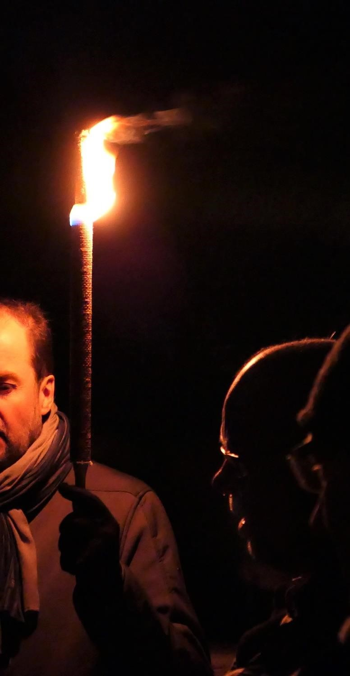 Liebe Männer,

die Karwoche ist für die Kirche eine

***Zusammen***

***durch die***

***Nacht***

besondere Zeit, in der die Tiefen und Höhen des Lebens im Licht des Glaubens betrachtet, durchschritten und gefeiert werden. Dazu gehört der Gründonnerstag und die herausgehobene Nacht zum Karfreitag. Darin klingt an, was vielen Männern vertraut ist: Der Verrat und das Zusammenhalten, die Einsamkeit und die Gemeinschaft bei Essen und Trinken, das Kämpfen und das Scheitern, das Durchhalten das Wachen …. und das Beten!?

Zu unserer gemeinsamen Nachtwanderung freuen wir uns auf Männer mit dem Sinn für das besondere Erleben, für das Fragen und Suchen, für das Aufbrechen trotz Dunkelheit. Jeder kann sich persönlich einbringen oder auf seine Art einfach dabei sein.

Wer teilnimmt, sollte eine Wegstrecke von ca. 9 Km gesundheitlich gut bewältigen. Bitte unbedingt warme, wetterfeste Kleidung und passendes Schuhwerk, und eine Taschenlampe, wenn möglich, mitbringen.

**Nachtwanderung der Männer am Gründonnerstag,**

**17. April 2025**

Für die Teilnahme werden keine Gebühren erhoben, eine Spende ist aber gern willkommen.

**Anmeldung bis *zum 9.4.2025* erforderlich.**

**Dekanate Emsland-Mitte, Nord, Süd und Grafschaft**

**Rund um Altharen**

Verlauf:

**18:oo h** Eintreffen am Pfarrhof 2a, der St.Clemenskirche in 49733 Haren-Wesuwe

- Kennenlernen und Einstimmung-

-Wir bilden vor Ort Fahrgemeinschaften, um

die Rückfahrt zu organisieren-

**19:00 h** Teilnahme an der Gründonnerstags- liturgie in St. Clemens, anschließend Aufbruch in die Nacht. Wanderung mit Stationen zum Innehalten, Nachdenken, Singen, Beten, Stehenbleiben und weitergehen….

Liturgischer Abschluss und Ausklang in gemeinsamer Runde bei Brot und Wein im Gemeindehaus von Herz-Jesu in Altharen, Georgstr./Ecke Adenauerstr. **ca. 0:30 Uhr** Aufbruch nach Hause

Ansprechpartner:

thomas.beelmann@vitus.info

Anmeldung:

artur.wenker@bistum-osnabrueck.de

An den Gemeindehäusern sind ausreichend Parkplätze vorhanden.